3、（2）记住公式，常用三角函数的公式，分段积分与分部积分法等，要耐得住烦
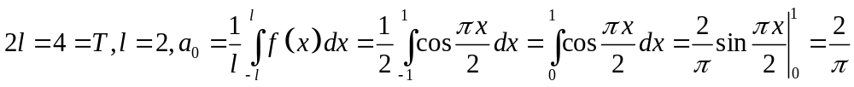，
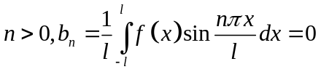（因为为偶函数，根据奇函数的积分性质得到）
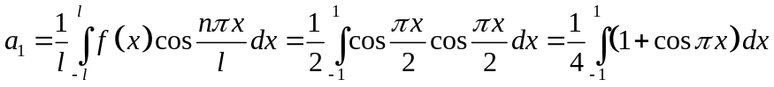
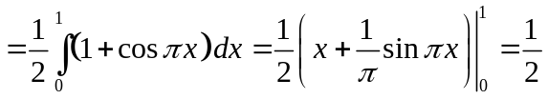，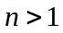时
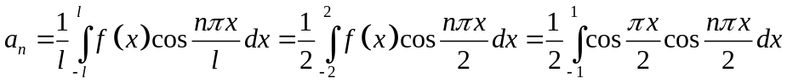
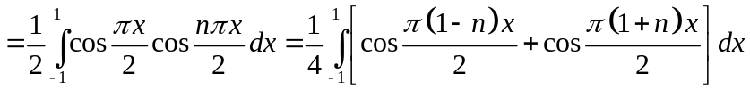
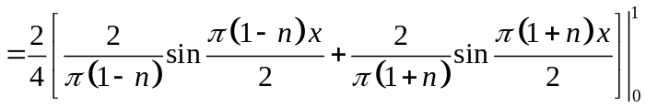，进而具体化为
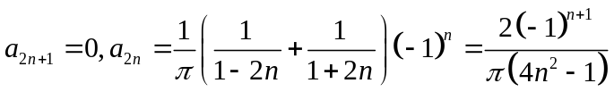，
由收敛定理，
，这里在闭区间里成立是考虑了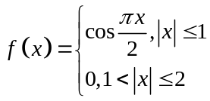连续及其周期延拓后的连续！
（大家要仔细核对计算过程，很容易错的呵，不能盲目抄答案！）

